TALLLER GRADO PRIMERO.

Indicador de desempeño:
Disfruta la relación con su propio cuerpo, con sus compañeros y dentro del espacio de trabajo.
Tema: Ejercicios de respiración, tensión y relajación.

Nota 1: Las fotos del trabajo debe ser enviado al correo juliangov@campus.com.co con el nombre de la niña y grado.

Ejercicios de respiración, tensión y relajación.
Partes del sistema respiratorio.
Nariz. El aire del exterior entra en el aparato respiratorio a través de las fosas nasales donde es: Filtrado por las fimbrias, unos pelos que limpian el aire de partículas grandes.
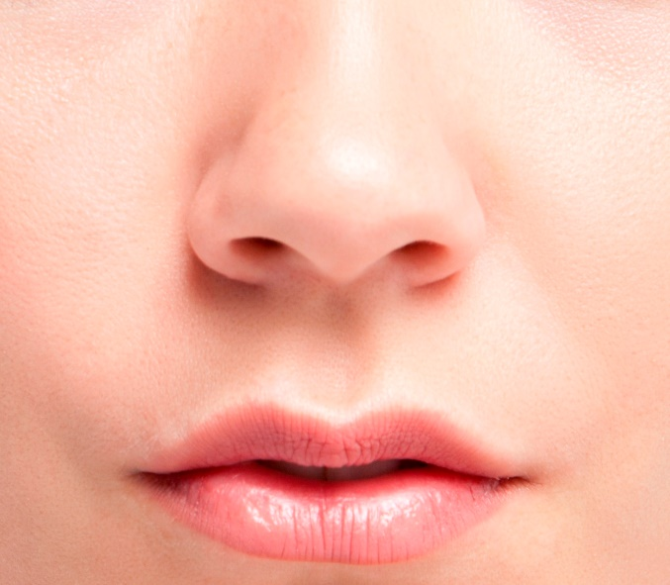

Laringe. Es el órgano donde se encuentran las cuerdas vocales, responsables de la voz.
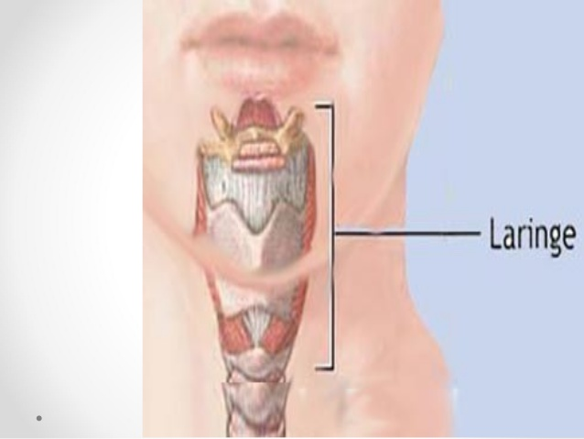
Pulmones. Por último, los pulmones son dos órganos esponjosos de color rojizo, situados en el tórax, a ambos lados del corazón y protegidos por las costillas.
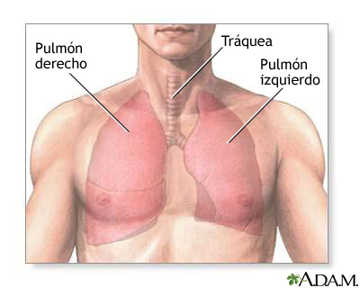
Video explicativo
https://www.youtube.com/watch?v=3CDnD72sHU0
https://www.youtube.com/watch?v=JaISgsXU_a4

Actividad
- juego del sistema respiratorio
https://cienciasnaturales.didactalia.net/recurso/aparato-respiratorio-primaria/918260d6-d8f7-442e-95ab-e9de0410f2be

https://www.cerebriti.com/juegos-de-ciencias/sistema-respiratorio-tercer-grado-

- resuelve la siguiente sopa de letras. (la puedes realizar en el cuaderno)
